**Lebenslauf Simon Tribelhorn: Mit Herz, Hand und Hirn durchs Leben**

Aufgeschrieben und eigengedanklich ergänzt durch den Chronisten für Lebensläufe des RC Oberer Bodensee, Peter Fratton

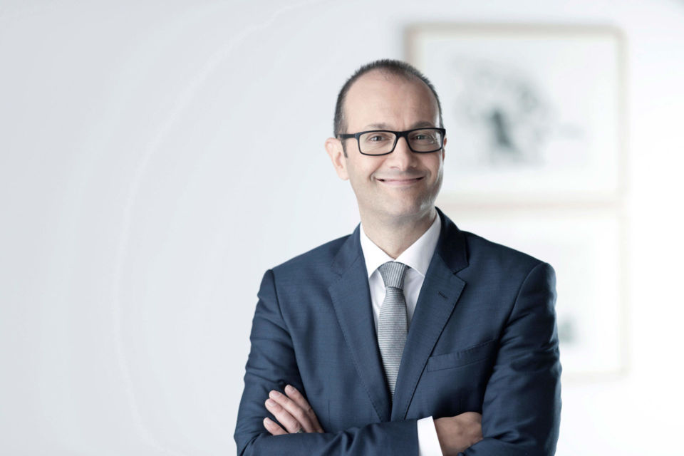

*Simon Tribelhorn vertritt als dessen Geschäftsführer den Liechtensteinischen Bankenverband in diversen nationalen und europäischen Gremien, z.B. beim Europäischen Bankenverband sowie beim European Parliamentary Financial Services und dem internationalen Netzwerk «Financial Centers for Sustainability». Im Rahmen seiner Funktion führt Simon sowohl im In- als auch im Ausland zahlreiche Hintergrundgespräche mit Persönlichkeiten aus Politik, Medien und Wirtschaft, um über die Entwicklungen am liechtensteinischen Finanzplatz persönlich zu informieren. Es ist ihm ein Anliegen, sich dabei gleichzeitig über die Erwartungen und Bedürfnisse seiner Gesprächspartner in Bezug auf Liechtenstein zu informieren. Diese Erkenntnisse finden Eingang in die Überlegungen zur weiteren Entwicklung des Finanzplatzes.*

All diese respektablen Tätigkeiten hat Simon anlässlich der Präsentation seines Lebenslaufes unerwähnt gelassen. Stattdessen beginnt er mit der Aussage: «Es ist ein unspektakulärer Lebenslauf.» Mag sein, aber das Ergebnis ist sehr beachtlich, mindestens in den Augen eines Lehrers. Doch die Aussage ist charakteristisch für Simon: Bescheidenheit. Diese macht ihn genau so aus, wie die drei Charakteristika, die er erwähnt: Neugierde, Bewirken und mehr zuhören, dafür weniger reden.

Sein Lebenslauf sei – so sagte er - auch Anlass gewesen über ihn selber zu reflektieren. Da kann man einiges tun. Immerhin kann er auf 19337 Tage reflektieren. Durch eine einfache Kopfrechnung kann jede(r) geschickte RotarierIn zurück rechnen: Simon ist am 4. Juli 1972 geboren. Aufgewachsen in der Notkersegg in der ehemaligen Bäckerei seines Grossvaters durfte er eine glückliche Kindheit verbringen. Gemäss seiner Präsentation besuchte er im Grossacker die Primatschule. Der Chronist erlaubt sich, davon auszugehen, dass es sich hier um einen Tippfehler handelt, denn bei aller Offenheit gegenüber neuen Lernformen: Zum Affen machte sich Simon dort wohl nicht. Es folgten Sekundarschule in der Flade, Kanti in St. Gallen und Studium an der HSG.

Seit früher Kindheit sind für Simon Freunde und Familie sehr wichtig. «Ohne Familie und Freunde wäre ich nur ein halber Mensch.» Wichtig sind ihm zudem Respekt und Toleranz sowie altruistisches Engagement, z.B. in der Klimastiftung. Auf seinen Reisen war und ist daher immer auch ein Auge auf der Not jener, die weniger privilegiert sind als wir Rotarier.

Militärisch gesehen war der Horizont zunächst höher gesteckt – Simon träumte, wie viele in seinem Alter, vom Fliegen. Am liebsten als Militärpilot. Doch offenbar war das fliegerische Talent für die Vorschule zu gut getarnt. Statt Luftkampf gab’s Bodenkampf: RS und UOS als Panzergrenadier – und später folgte er dem Ruf von BR Adolf Ogi als Richter am Divisionsgericht 11. Das ist, zugegeben, auch nicht ohne.

Ausserdienstlich erwarb Simon 1999 das Lizenziat der Rechtswissenschaft an der HSG und 2002 wurde aus dem lic jur auch ein Rechtsanwalt. Simon scheint ein wissensdurstiger Mensch zu sein: Von 2019 bis 2021 folgten3 CAS: Innovationsmanagement, Unternehmensführung und strategisches Kommunikationsmanagement.

Um also nicht nur ein halber Mensch zu sein gründete er eine Familie: Am 12.6. 2004 heiratete Silvia und am 13. September wurden Marc und Lisa geboren. Der wache Leser merkt: Zwillinge! Die Kinder sind für die Eltern bis heute ihr Stolz.

Reisen, Lesen, Tessin und IT bezeichnet Simon als seine Hobbies. Mit Begeisterung erzählte er von seiner ganzjährigen Reise nach Kanada mit der ganzen Familie. Zwar waren die Zwillinge anfänglich sich einig, dass ihnen das Teilen der väterlichen Begeisterung sehr fehlte. Ebenso einig waren sie sich nach den drei Monaten, dass des Vaters Begeisterung sehr zurecht erfolgte. Es war wohl das grossartigste seiner erwähnten Erlebnisse. Aber die anderen dürfen aufgrund ihrer Originalität nicht unerwähnt bleiben: Für Simon ging ein Traum in Erfüllung, als er sein erstes eigenes Büchergestellt bekam. «So sympathisch», muss der Chronist da ausrufen. Sein Lieblingsautor ist... (Achtung: Test für Literaturkundige «Keinen ersten Satz ohne den letzten» von wem?) genau, von Martin Suter, dem interessanten Schriftsteller, Lieblingsautor von Simon und Büchergestellfüller.

Was es mit der IT auf sich hat: Freude an der Blockchain. «Was das ist», mag sich eine kleine Gruppe Mitinteressierter fragen. Die Antwort sei gegeben: Blockchain ermöglicht eine transparente und unveränderliche Aufzeichnung von Transaktionen, ohne dass eine zentrale Instanz erforderlich ist. Klingt fast schon philosophisch.

Ebenfalls IT kombiniert mit Blockchain: Simons dreidimensionale Galerie, auf der digitale Kunstwerke gezeigt und gekauft werden können sofern man im Besitze einer 3D Virtual Reality VR Bille ist.

Am Ende bleibt die Frage:  
**Ist dieser Lebenslauf wirklich so unspektakulär, wie Simon meint?**  
Der Chronist sagt: **Nein.**  
Er war berührend, unterhaltsam, klug – und typisch Simon.

Es war ein Vergnügen, zuzuhören. Und ebenso schön, darüber zu schreiben.

page1image327124224